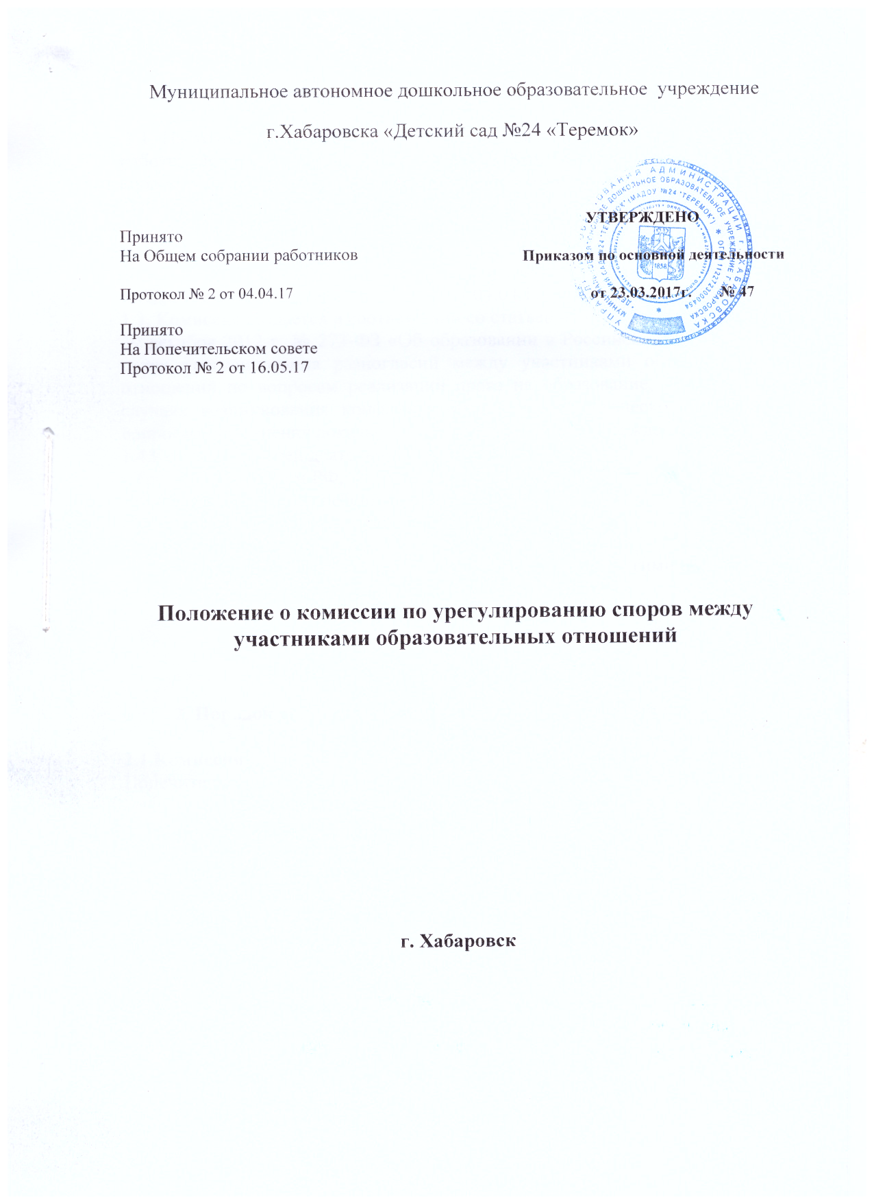

1.Общие положения

1.1 Настоящее положение устанавливает порядок создания, организации работы, принятия и исполнения решений Комиссией по урегулированию споров между участниками образовательных отношений МАДОУ № 24 « Теремок»( далее Учреждение) .
1.2. Настоящее Положения утверждено с учетом мнения совета родителей (законных представителей) несовершеннолетних воспитанников Учреждения (протокол от 16.05.17г__ № _2__) и представительным органом работников МАДОУ д/с 24 « Теремок» (протокол от 04.04.17 № _2__).
1.3. Комиссия создается в соответствии со статьей 45 Федерального закона от 29 декабря 2012 г. № 273-ФЗ «Об образовании в Российской Федерации» в целях урегулирования разногласий между участниками образовательных отношений по вопросам реализации права на образование, в том числе в случаях возникновения конфликта интересов педагогического работника, вопросам применения локальных нормативных актов Учреждения,
1.4.Комиссия в своей деятельности руководствуется :
- Трудовым кодексом РФ,
- Конвенцией о правах ребенка,
- Уставом МАДОУ д/с 24 « Теремок»
- Коллективным договором ,
- Правилами внутреннего трудового распорядка и другими локальными актами.

2. Порядок создания, организации работы, принятия решений Комиссией
2.1.Комиссия избирается на заседаниях Педагогического совета, Попечительского совета- представителей родительской общественности (законных представителей) воспитанников открытым голосованием в количестве 4-х человек сроком на три года.
2.2.В состав Комиссии входят 2 представителя родителей (законных представителей) воспитанников, 2 представителя педагогических работников ДОУ,)
2.3.Председателя Комиссии выбирают из числа членов Комиссии большинством голосов путем открытого голосования в рамках проведения первого заседания Комиссии.
2.4.Срок полномочия председателя два года.
2.5.Комиссия собирается по мере необходимости. Решение о проведении заседания Комиссии принимается ее председателем на основании заявления от педагогов, сотрудников, родителей воспитанников (законных представителей) в письменной форме не позднее 5 рабочих дней с момента поступления такого обращения. В жалобе указываются конкретные факты или признаки нарушений прав участников образовательных отношений, лица ,допустившие нарушения, обстоятельства.
2.6.Решение Комиссии принимается большинством голосов и фиксируется в протоколе заседания Комиссии. Комиссия принимает решения не позднее 10 рабочих дней с момента начала его рассмотрения. Заседание комиссии считается правомочным ,если на нем присутствуют все члены Комиссии.
2.7. Лицо , направившее в Комиссию обращение ,вправе присутствовать при рассмотрении этого обращения на заседании Комиссии. Лица, чьи действия обжалуются в обращении, также вправе присутствовать на заседании Комиссии и давать пояснения.
2.8.Для объективного и всестороннего рассмотрения обращений Комиссия вправе приглашать на заседания и заслушивать иных участников образовательных отношений. Неявка данных лиц на заседание комиссии либо немотивированный отказ от показаний не являются препятствием для рассмотрения обращения по существу.
2.10.Председатель и члены Комиссии не имеют права разглашать информацию поступающую к ним. Никто, кроме членов Комиссии, не имеет доступа к информации. Заведующий Учреждения и Председатель Управляющего Совета лишь правдиво информируются по их запросу.
2.11.Комиссия несет персональную ответственность за принятие решений.
2.12.Решение Комиссии является обязательным для всех участников образовательных отношений в ДОУ и подлежит исполнению в сроки, предусмотренные указанным решением.
2.13.Решение Комиссии может быть обжаловано в установленном законодательством Российской Федерации порядке.

3.Права членов Комиссии
Комиссия имеет право:
· принимать к рассмотрению заявления любого участника образовательных отношений при несогласии с решением или действием руководителя, воспитателя, специалиста.
• принять решение по каждому спорному вопросу, относящемуся к ее компетенции;
• запрашивать дополнительную документацию, материалы для проведения самостоятельного изучения вопроса;
• рекомендовать приостанавливать или отменять ранее принятое решение на основании проведенного изучения при согласии конфликтующих сторон;
• рекомендовать изменения в локальных актах Учреждения с целью демократизации основ управления или расширения прав участников образовательных отношений.

4. Обязанности членов Комиссии
Члены Комиссии обязаны:
• присутствовать на всех заседаниях комиссии;
• принимать активное участие в рассмотрении поданных заявлений в устной или письменной форме;
• принимать решение по заявленному вопросу открытым голосованием (решение считается принятым, если за него проголосовало большинство членов комиссии при присутствии ее членов в полном составе);
• принимать своевременно решение, если не оговорены дополнительные сроки рассмотрения заявления;
• давать обоснованный ответ заявителю в устной или письменной форме в соответствии с пожеланием заявителя.

5. Номенклатура дел Комиссии.
5.1.Номенклатура дел Комиссии Учреждения представляет собой систематизированный и оформленный в установленном порядке перечень документации с указанием сроков их хранения утверждается руководителем Учреждения.
№п/п | Наименование документа | Срок хранения
1. | Журнал входящих и исходящих документов | 3 года
2. | Протоколы заседания Комиссии | 3 года

5.2. При изменении состава Комиссии и ее председателя, соответствующие документы передаются новому составу комиссии по акту приема- передачи документов.
6.Заключительное положение.
Настоящее положение вступает в силу с момента его принятия Общим собранием трудового коллектив и утверждения приказом заведующего Учреждением и действует до принятия нового.

